

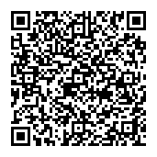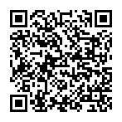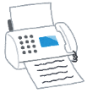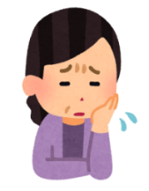[](https://4.bp.blogspot.com/-cC8ybC_4nUg/VGX8pO9cLhI/AAAAAAAApKQ/ZToS-DsItD4/s800/smartphone.png)

●ヤミ金融業者は企業が資金調達に窮している状況に乗じて「即日融資」、「担保不要」、「簡単

審査」、「低金利」などの甘い言葉を使って勧誘し、実際には高金利設定など借り手が不利に

なるような契約を迫ります！

●売掛債権を売却して資金を調達する「ファクタリング」を装って、貸金業登録のない業者が

当該債権を担保とした形態で違法な貸付けを行う事案が確認されています！

●実在する貸金業者等を装ったり、類似の商号を使用し、電話だけでなく、ＦＡＸやメール、

インターネット広告等を媒介とすることも確認されていますのでご注意ください！

●一度でもヤミ金業者を利用すると、その情報がヤミ金融業者の中で共有され、

他のヤミ金融業者から電話やダイレクトメールが来るようになることもあります！

ヤミ金融業者は賃金上昇や資源価格高騰等によるコスト増加で資金調達に

逼迫している事業者を狙い、巧妙な手口で融資勧誘の機会を常に伺っています！

**ヤミ金融業者を利用すると、資金繰りに行き詰まり経営が破綻**する恐れが

ありますので、**ヤミ金融業者は絶対に利用しないでください！！**

＜お問い合わせ先＞

大阪府 商工労働部　　　　　　　　　　　　　　　　　　　　　　　【連絡先】 （０６） ６２１０－９５０６

中小企業支援室 金融課 貸金業対策グループ　　　　　　【受付時間】 平日　９：００ から １８：００ まで

絶対に利用しないでください！！

違法なヤミ金融業者を

資金調達・資金繰りの際に

**▼▼ヤミ金融業者とは▼▼**

国または都道府県の登録を受けていない無登録業者及び

法律に違反するような高金利での貸付けを行う者のことをいいます。

経営者の皆様へ

*■対策１*　　登録のある貸金業者であるかまずは確認しましょう！

1. インターネットで調べる…

【金融庁ＨＰはこちら】　　　　　　　　　　　　　　　【大阪府ＨＰはこちら】

<https://clearing.fsa.go.jp/kashikin/index.php>　　　　　　　<http://www.pref.osaka.lg.jp/kinyushien/kashikin_kakunin/index.html>

1. 電話をして確認する…大阪府金融課貸金業対策グループへご連絡ください。

*■対策２*　　ヤミ金融業者を利用してしまった・・・！

大阪府警察本部 **『悪質商法１１０番』** へご連絡ください。

【連絡先】　（０６） ６９４１－４５９２　　　【受付時間】　平日　９：００ から １７：４５ まで